DESAFIO: COZINHA EM FAMÍLIA
Alimentação Saudável e Sustentável
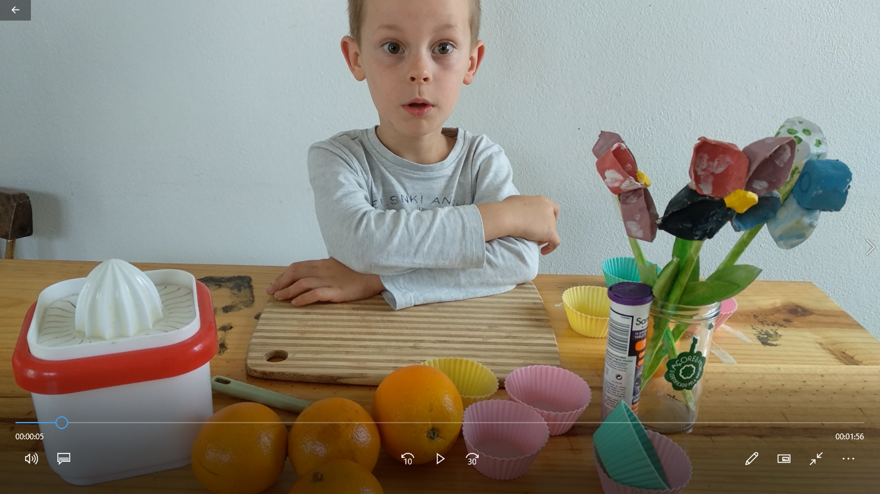
GELADO DE LARANJA
Ingredientes:
5 laranjas pra sumo
1 comprimido de vitamina c efervescentes (por exemplo sabugueiro)
7-10 formas reusáveis para os muffins
Primero fazemos o sumo de laranja. Sumo de laranja natural é essencial para a receita! Quando terem feito, colocamos o comprimido preferido. Sambucol é o mais favorito do Pijus. Misture bem o sumo, espere até o comprimido foi dissolvido completamente. Depois, divida nas formas e coloque no congelador para <2h. Bom apetit!
